Конспект совместной деятельности с библиотекой занятия на тему: «Новый од к нам идет»
Цель: формировать представления детей о праздновании Нового года.
Задачи:
-познакомить детей с историей возникновения праздника;
-закрепить знания о зиме, уточнить признаки зимы;
-активизировать у детей словарь прилагательных;
-развитие памяти, внимания, мышления
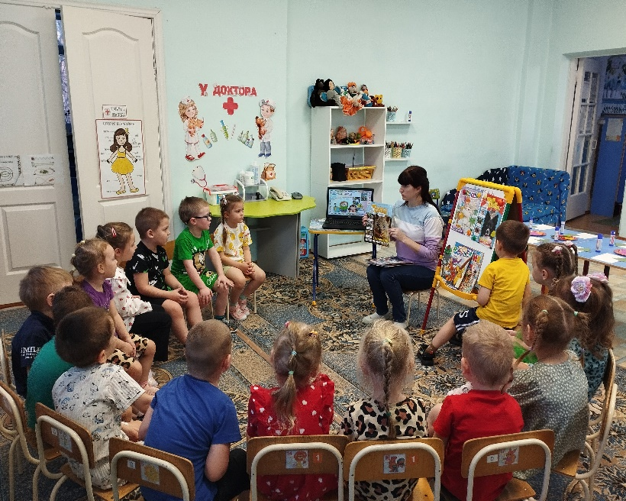
-формировать навыки сотрудничества, положительной установки на участие в занятии, инициативности, самостоятельности;
Ход НОД:
1.Организационный момент.
«Наступили холода.
Обернулась в лед вода.
Длинноухий зайка серый
Обернулся зайкой белым.
Перестал медведь реветь:
В спячку впал в бору медведь.
Кто скажет, кто знает,
Когда это бывает? »
О каком времени года говорится в загадке? – (о зиме)
Как называются зимние месяцы? – (декабрь, январь, февраль).
Что же происходит в природе зимой? (ответы детей )
А теперь скажите, без чего не бывает зимы? (не бывает зимы без снега, сугробов, сосулек, морозов, санок, горки).
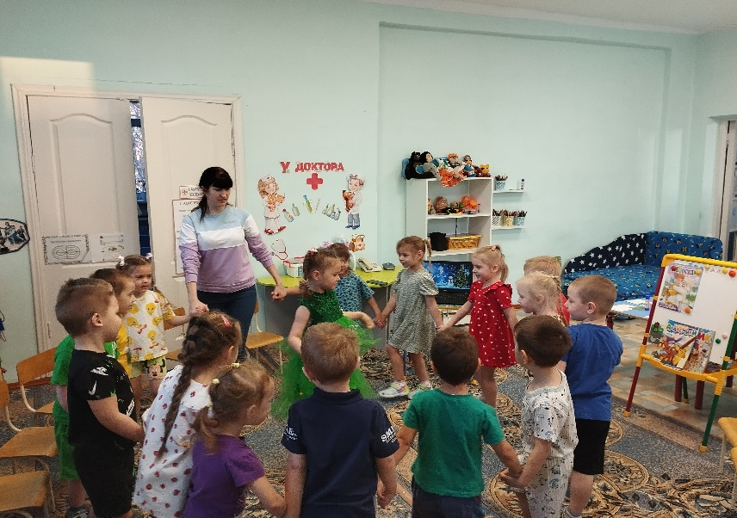
Какой праздник самый любимый? Конечно Новый год!
«Говорят, под Новый год
Что ни пожелается -
Все всегда произойдет,
Все всегда сбывается.
Могут даже у ребят
Сбыться все желания,
Нужно только, говорят,
Приложить старания»
2.Основная часть.
История праздника.
А знаете ли вы, как появился праздник Новый год?
В древности у многих народов год начинался весной или осенью. В Древней Руси новый год начинался в марте. Его встречали, как праздник весны, солнца, тепла, ожидания нового урожая.
Игра «Доскажи словечко»
Есть одна игра для вас:
я начну стихи сейчас.
Я начну, а вы кончайте!
Хором дружно отвечайте.
На дворе снежок идет,
скоро праздник...
- Новый год!
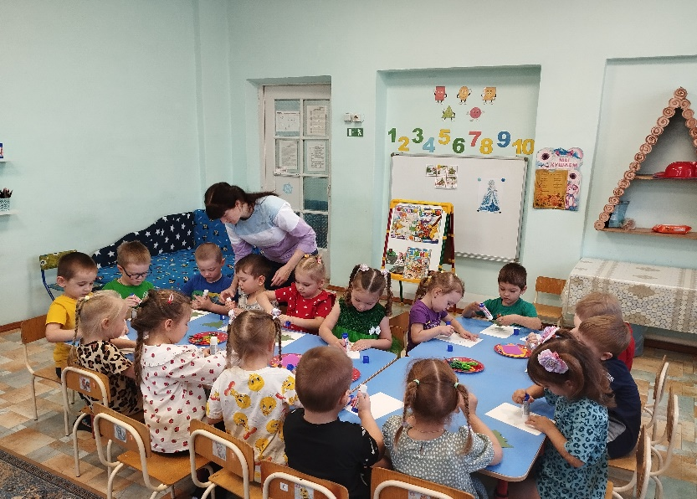
Мягко светятся иголки,
хвойный дух идет ...
- От елки!
Ветви слабо шелестят,
бусы яркие...
- Блестят!
И качаются игрушки -
флаги, звездочки, ...
- Хлопушки!
Нити пёстрой мишуры,
колокольчики...
- Шары!
Рыбок хрупкие фигурки,
Птицы, лыжницы,..
- Снегурки!
Белоус и краснонос
Под ветвями ...
- Дед Мороз!
Воспитатель: Ребята, в каждой стране люди украшают ёлку. А знаете ли вы, почему именно ель украшают, а не какое – то другое дерево?
Игра «Что висит на ёлке?»
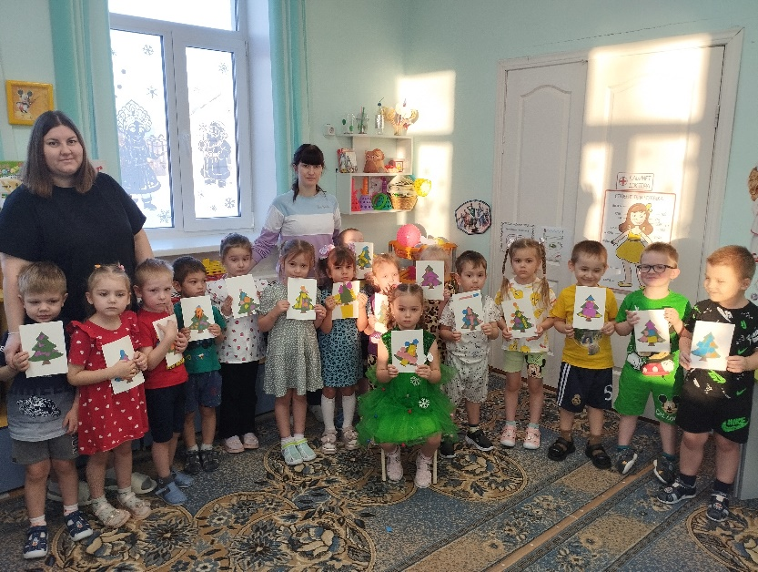
Шишки да иголки? (Да)
Бусы и фонарики? (Да)
И цветные шарики? (Да)
Книжки и тетрадки? (Нет)
Булки, виноградинки? (Нет)
Туфли и сапожки? (Нет)
Вилочки и ложки? (Нет)
Может крокодилы? (Нет)
Панды и гориллы? (Нет)
Звёздочки, конфеты? (Да)
Пироги, омлеты? (Нет)
Мишура, хлопушки? (Да)
Яркие игрушки? (Да)
Вот, какая ёлочка
Колкая иголочка.
3.Заключительная часть.
Воспитатель: - О каком празднике мы сегодня говорили? (Ответы детей).
— Подведем итог, какие традиции и обычаи встречи Нового года в России мы с вами вспомнили? (Ответы детей).
- Как вы будете готовиться к этому празднику? (Ответы детей).
Воспитатель: - Вы сегодня были очень умные, веселые, дружные, находчивые.

